宜蘭縣廣興國民小學 105 學年度 第一學期 自然與生活科技 期中評量
四年忠 班 座號： 姓名: 得分： 家長簽章:

- 是非題：每題2分，共24分
- ( X )決定要到哪一個水域環境進行調查是一件簡單的工作，自己決定就可以了，不用和同伴商量。
- ( X )自然界所有的水域環境都是天然形成的。
- ( X )魚在前進時，尾鰭和胸鰭的擺動方式相同。
- ( O )不管天氣是否晴朗，每個月的農曆 1 日都看不到月亮。
- ( X )觀測一天中月亮的移動時，應該每隔 10 分鐘記錄一次，並且連續觀測三次就可以了。
- ( X )月亮只有在晚上才能看見。
- ( O )觀察蓮花葉柄的橫切面，可以發現葉柄中有一個個的小洞。
- ( O )水生植物為了適應水中生活，大多有特殊的構造。
- ( X )面向南方觀測，農曆 22 日時，月亮光亮的部分是在右邊。
- ( X）滿月時，月亮表面看起來完全沒有 明暗的差別。
- ( X )同一天中，晚上 7 點和晚上 9 點所觀測到的月亮位置會是一樣的。
- ( O )當水族箱水面降低時，水蘊草的莖、葉也會隨著下降。
- 選擇題：每題2分，共40分
- ( 2 )翰翰所調查的水域環境中，有貝殼、海豚和海藻，翰翰調查的水域環境可能是 ○水溝 ○海洋 ○湖泊○校園生態池。
- ( 3 )下列哪一個項目不需要記錄在水域環境調查紀錄表中？ ○水域型態○水域形成原因當天氣溫○水質狀況。
- ( 3）在荷花的葉片上滴水，會看到水滴 ○快速蒸發 ○溶入葉子裡 ○在葉片上滾動，不會滲入葉片裡 ○快速融化。
- ( 2 )魚前進時，胸鰭是怎麼擺動的？ ○上下擺動 ○前後擺動 ○有時動，有時不動 ○都不動。
- ( 3 )元宵節時，月亮在晚上 8 點到隔天清晨 5 點的高度角變化情形是 ○先逐漸下降，到達最低點後，再逐漸升高 ○一直往下降 ○先逐漸升高，到達最高點後，再逐漸下降 ○一直往上升。
- ( 4 )下列哪一個是蓮葉的特徵？ ○葉子切口處放入水中擠壓會冒出氣泡 ○葉子摸起來滑滑的 ○葉子細長而柔軟 ○葉面上有極微小的突起。
- ( 2 )為什麼農曆跟國曆的一個月天數不一樣？ ○因為中國人跟外國人看到月亮變化週期不同 ○因為農曆是根據月亮公轉週期，而國曆是根據地球公轉週期 ○沒有不一樣，都是 30 天 ○只是標準不同，沒有原因。
- ( 4 )在河邊進行什麼活動會破壞水域環境？ ○烤肉 ○隨意放生 ○撈魚 ○以上皆會。
- ( 4 )小夫用高度角觀測器在操場上測量某物體後，後退 30 步再測量一次，結果兩次數值幾乎相同。小夫觀測的物體可能是下列哪一個？ ○旗竿 ○對街的大樓頂樓 ○操場旁的大樹 ○月亮。
- ( 4 )下列哪一種水生動物呼吸的方式不是利用鰓來進行的？ ○吳郭魚 ○蝦 ○蟹 ○紅娘華。
- ( 4 )下列哪一個月形是上弦月？ ○  ○  ○  ○ 。
- ( 2 )下列何者是農曆 8 日可能出現的月形？ ○  ○  ○  ○ 。
- ( 1 )下列哪個節日出現的月形可能是 ？ ○七夕 ○清明節 ○中元節 ○元宵節。
- ( 4 )水生生物的生活會受到下列哪一種物質的影響？ ○水流 ○陽光 ○空氣 ○以上皆會。
- ( 2 )下列哪一個項目不用記錄在月形觀測紀錄表中？ ○月形 ○風向 ○國曆日期 ○農曆日期。
- ( 4 )翔翔抬頭看到的月形是 ，當天有可能是農曆 ○ 1 日 ○ 8 日 ○ 15 日 ○ 26 日。
- ( 3 )下列哪一種水生動物的呼吸方式和其他三種不同？ ○魚 ○蝦 ○龜 ○蟹。
- ( 1 )同一天晚上的 9 點和 11 點觀察月亮，下列哪一項有明顯的不同？ ○高度角 ○形狀 ○顏色 ○大小。
- ( 1 )下列哪一種做法，可以保護水生生物的家？ ○定期清理溪流中的垃圾 ○用水泥將河流圍住 ○大量砍伐樹林 ○在水域裡任意放生魚苗。
- ( 2 )水黽的腳尖上有什麼構造可以幫助牠在水面上滑行？ ○蹼 ○細毛 ○鰭 ○爪子。
- 看圖回答問題：每題1分，共9分
- 請依農曆日期推算出正確的月形，並將代號填入（ ）中。
甲 | 乙 | 丙
 |  | 
丁 | 戊 | 己
 |  | 
(１)農曆 9 月 4 日： （ 己 ）
(２)農曆 7 月 15 日：（ 乙 ）
(３)農曆 7 月 26 日：（ 甲 ）
(４)農曆 8 月 6 日： （ 丁 ）
(５)農曆 5 月 23 日：（ 丙 ）
(６)農曆 3 月 8 日： （ 戊 ）
- 下圖是大雄觀測月亮的移動所做的紀錄表，請看表回答下列問題。
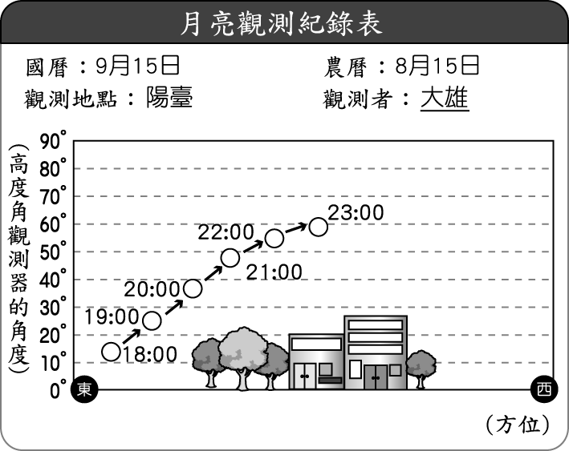

（4）(１)下面哪一個時間測得的月亮高度角最大？ ○ 18：00 ○ 19：00 ○ 20：00 ○ 21：00。
（3）(２)22：00 的月亮高度角大約是幾度？ ○ 10° ○ 30° ○ 54° ○ 90°。
（3）(３)大雄要面向哪一個方向觀測月亮，才能完成這張紀錄表？ ○東方 ○西方 ○南方 ○北方。

- 回答問題：每題1分，共9分
- 小貞在操場利用高度角觀測器測量各種物體的高度角，第一次測量後，前進 40 步再測量第二次，下表是她所做的紀錄。請看表回答下列問題。
物體 | 第一次測量  的高度角 | 第二次測量  的高度角
甲 | 45° | 45°
乙 | 40° | 70°
丙 | 30° | 40°
丁 | 30° | 50°
（1）(１)哪一個物體距離小貞最遠？ ○甲 ○乙 ○丙 ○丁。
（2）(２)哪一個物體距離小貞最近？ ○甲 ○乙 ○丙 ○丁。
（4）(３)小貞測得的月亮高度角是 60°，前進 40 步再測量，所測得的月亮高度角可能是幾度？ ○ 80° ○ 40° ○ 50° ○ 60°。
（2）(４)教堂屋頂比旗竿還要遠，已知紀錄表上的丁是教堂屋頂，旗竿可能是哪一個？ ○甲 ○乙 ○丙 ○無法判斷。

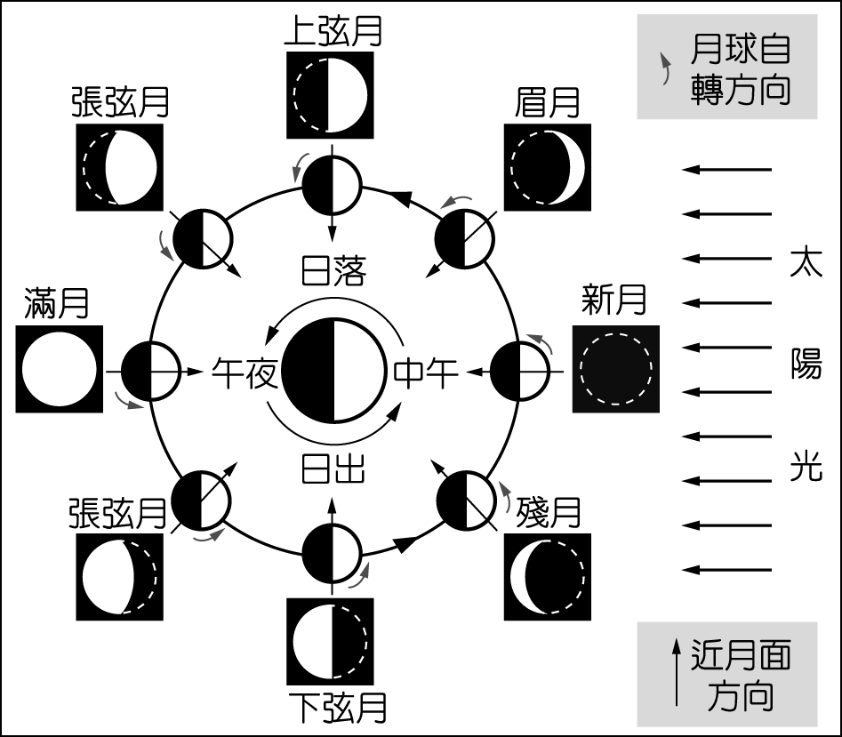
月亮本身不發光，通常我們所見的月光是反射陽光所造成的。而月有陰晴圓缺的現象，是因為當月球自轉時，同時間也繞著地球公轉。當月球公轉到地球和太陽之間的位置時，因為月球的受太陽照射的受光面並未朝向地球，這時候在地球的我們就無法看見月亮，稱為「朔」或「新月」，朔大約發生在農曆初一，隨著我們所見的月球受光面愈來愈多，月形也慢慢的從上弦月變為凸月，再成為滿月。滿月又稱為「望」，多出現在農曆 15 或 16 日左右。從滿月後，我們所見的月球受光面逐日減少，月形開始由盈轉虧，從滿月轉為凸月、下弦月，再到殘月，最後回到新月，不斷的循環著。

（1）(１)下面關於對月亮的觀察，哪一個人的說法是正確的？ ○橘子：「月亮是由東邊升起，西邊落下。」 ○柚子：「月亮也會由西邊升起，東邊落下。」 ○花媽：「月亮只會在晚上出現，所以白天一定看不到月亮。」 ○花爸：「只有在太陽下山後，月亮才會出現。」
（2）(２)要想知道月亮的盈虧變化是否具有週期性，下面哪一個方法比較好？ ○長期觀察並記錄月亮的顏色變化 ○長期觀察並記錄月亮的形狀變化 ○觀察並記錄月亮一天內的顏色變化 ○觀察並記錄月亮一天內的形狀變化。
（2）(３)夜晚仰望星空時，有時候可以看到月亮。下面哪一個是我們能看到月亮的原因呢？ ○月球本身會發光 ○月球會反射太陽光 ○月球會折射太陽光 ○地球會反射太陽光。
（4）(４)不同的夜晚，所看到的月形也會有所不同。下面哪一個是我們會看到不同月形的原因？ ○太陽照射月球表面不均勻的關係 ○地球的影子遮住了陽光，導致月亮形狀改變 ○太陽、地球和月亮的相對位置改變，使地球上看月亮的角度不同 ○月球的受光面區域會隨時間變化而有不同的形狀。
（3）(５)下列哪一個會是今年中秋節的月相？ ○朔 ○下弦月 ○望 ○眉月。
- 連連看：每題2分，共10分
- 將調查水域時攜帶的工具及相關用途連起來。
○飼養箱   | ‧
 | ‧ |  | ‧ | ㄅ幫助觀察
○放大鏡   | ‧ |  | ‧ | ㄅ幫助觀察
 | ‧ |  | ‧ | ㄆ蒐集生物
○撈網   | ‧ |  | ‧ | ㄆ蒐集生物
 | ‧ |  | ‧ | ㄇ查詢資料
○紀錄表  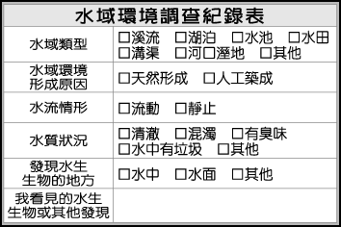 | ‧ |  | ‧ | ㄇ查詢資料
 | ‧ |  | ‧ | ㄈ記錄
○圖鑑  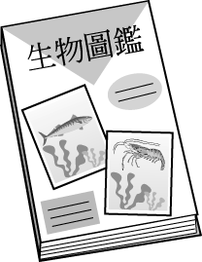 | ‧ |  | ‧ | ㄈ記錄

六、勾選題：每題0.5分，共2分
- 下列哪些故事和月亮有關呢？請打ˇ。
○玉兔搗藥 | V | ○吳剛伐桂 | V
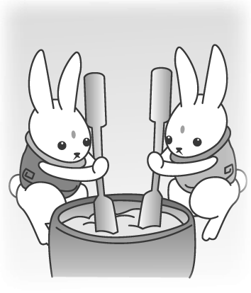 |  | 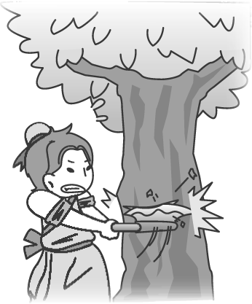
○嫦娥奔月 | V | ○月下老人 | V
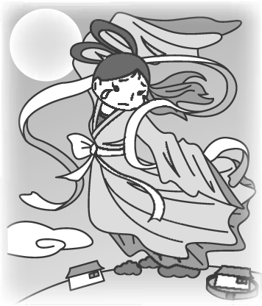 |  | 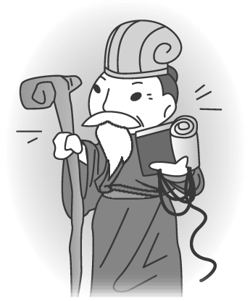

七、對的打ˇ，錯的打×：每題0.5分，共6分
- 下列關於月亮的故事，哪些屬於中國的傳說？是的打ˇ，不是的打╳。
○竹取公主 | X | ○嫦娥奔月 | V
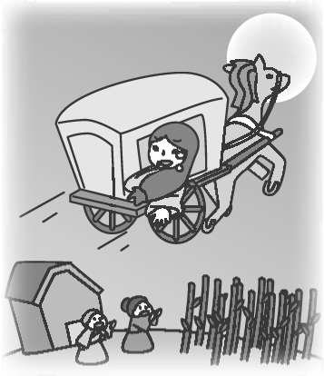 |  | 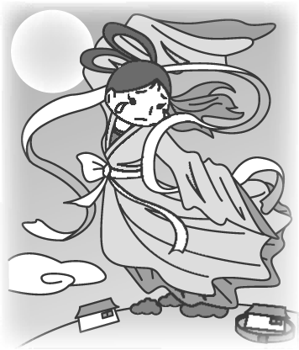
○玉兔搗藥 | V | ○狼與蟾蜍 | X
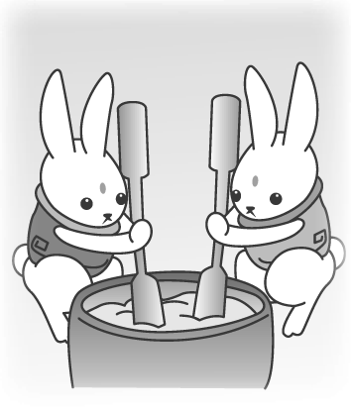 |  | 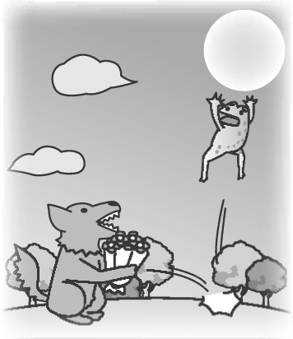
- 下面是大雄整理的月亮相關筆記，正確的打ˇ，錯誤的打╳。
（X）(１)只要天氣晴朗，每天都可以看到月亮。
（V）(２)月食和月亮的盈虧原理是不相同的。
（X）(３)中秋節和端午節所看到的月形是相同的。
（V）(４)月形由朔到望，大約經過 15 天。
（V）(５)我們可以依月形來判斷當天是農曆的上半月或下半月。
（V）(６)月形變化有規律性，週期大約 29 天或 30 天。
（X）(７)月形變化和國曆日期有關。
（X）(８)每年元旦出現的月形都是半圓形。

